**PRIMER DOCUMENTO HTML**

En este apartado del tutorial se explica **cuál es la estructura básica de un documento HTML** a través de un ejemplo sencillo (**"dos-parrafos.html"**) donde se visualizan dos párrafos. Por ejemplo, en Google Chrome, el resultado que se espera ver en pantalla será algo parecido a:

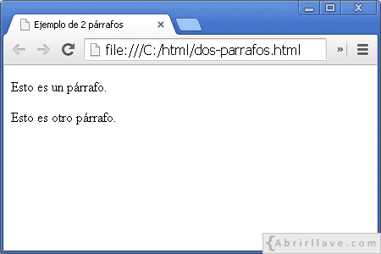

**Elemento "html"**

Un documento HTML contiene marcas (etiquetas), las cuales se escriben empleando los caracteres menor que "<", mayor que ">" y barra inclinada "/".

Por ejemplo, las etiquetas de inicio (<html>) y fin (</html>) representan al elemento raíz ("html") que en todo documento HTML hay que escribir.

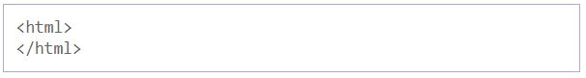

**Elemento "head"**

Dentro del elemento "html", es decir, entre <html> y </html>, se debe escribir el elemento "head" que, como iremos viendo a lo largo del tutorial, puede contener diversa información sobre el documento:

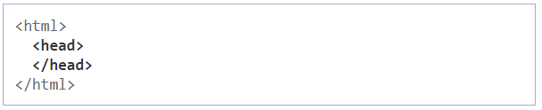

**Elemento "title"**

Entre <head> y </head> se pueden escribir otros elementos. Por ejemplo, el elemento "title", el cual sirve para indicar el título del documento.

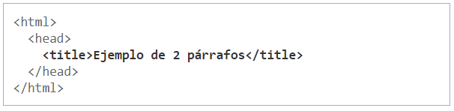

Véase en el ejemplo "dos-parrafos.html" que, el texto escrito entre <title> y </title>, es decir "Ejemplo de 2 párrafos", se visualiza en la parte superior de la pestaña donde se muestra la página web en el navegador.

**Elemento "body"**

En un documento HTML, después del "head", hay que escribir el elemento "body":

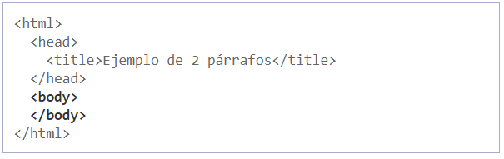

El elemento "body" alberga todo el contenido (párrafos, imágenes, vídeos...) del documento, los cuales se mostrarán en el navegador.

**Elemento "p"**

En este caso, entre <body> y </body> se incluyen dos elementos "p" delimitados por la etiqueta de inicio <p> y la de cierre </p>:

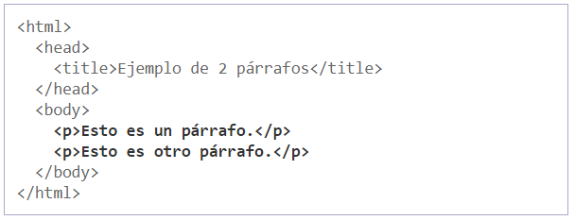

**Estructura básica de un documento HTML**

Finalmente, completaremos el código de este primer ejemplo añadiendo:

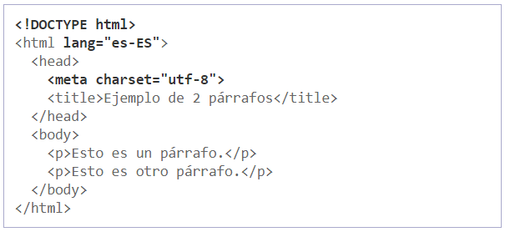

* <!DOCTYPE html> en la primera línea. Esta es la forma de indicar al navegador donde se visualice el documento que este está escrito en la versión HTML5.
* lang="es-ES" en la etiqueta de inicio <html>. Esto sirve para especificar, mediante el atributo lang, el idioma del contenido del elemento "html". En este caso español (España). Otros posibles valores del atributo lang son: "es-AR" para español (Argentina), "es-CO" para español (Colombia), "es-MX" para español (México), etc.
* <meta charset="utf-8"> dentro del elemento "head". Así, se indica la codificación de caracteres del documento, en esta ocasión UTF-8 (8-bit Unicode Transformation Format, Formato de Transformación Unicode de 8 bits). Obsérvese que, el elemento "meta" está vacío (no tiene contenido) y, en consecuencia, no necesita ser cerrado escribiendo </meta>.

De esta forma, hemos escrito la estructura básica de un documento HTML que muestra por pantalla dos párrafos. Gráficamente, los elementos utilizados se pueden representar del siguiente modo:

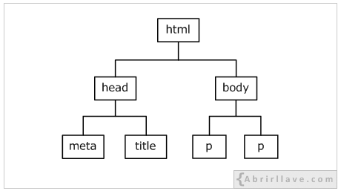

**Nota**: los documentos HTML están formados por elementos cuya gran mayoría deben escribirse delimitados por una etiqueta de inicio <etiqueta> y otra de fin </etiqueta>, tales como: "html", "head", "body", "title" o "p". No obstante, existen otros elementos que no necesitan ser cerrados con la etiqueta de fin, como por ejemplo: "meta".

**Cómo crear un documento HTML**

Por ejemplo, con el Bloc de notas de Microsoft Windows, podemos crear el siguiente archivo "dos-parrafos.html" (la extensión del archivo puede ser ".html" o ".htm"):

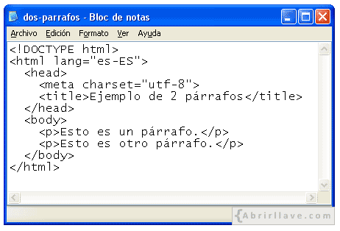

A la hora de guardar el archivo, pinchando en "Archivo" > "Guardar como...", es importante hacerlo codificado en UTF-8, como se muestra en la siguiente imagen:

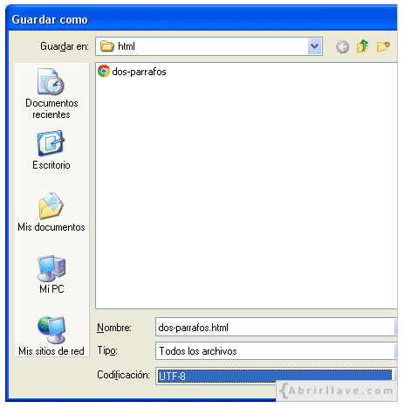

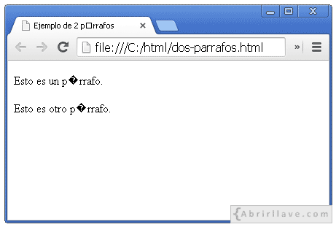El resultado sería el esperado. Ahora bien, si se guardase codificado en ANSI en vez de UTF-8, en pantalla se visualizaría algo parecido a:

Referencias

Fuente: tomado de <https://www.abrirllave.com/html/primer-documento-html.php>